FESTŐSZEMMEL
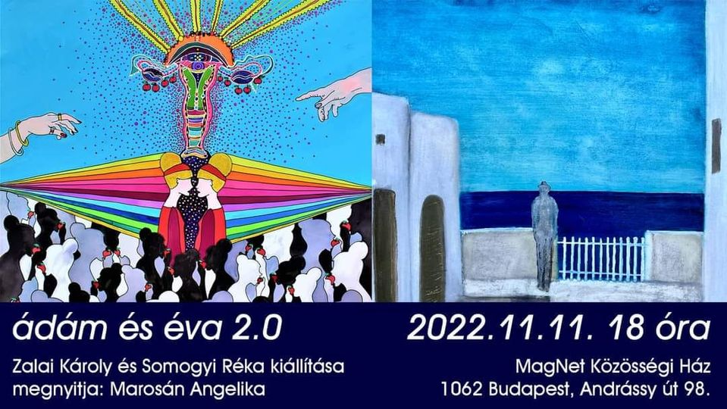

Ezen a kiállításmegnyitón vallott a két művész egymásról.
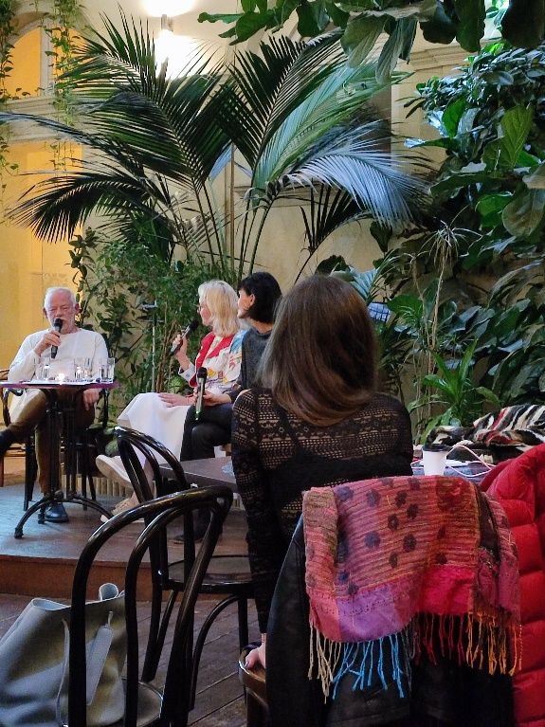
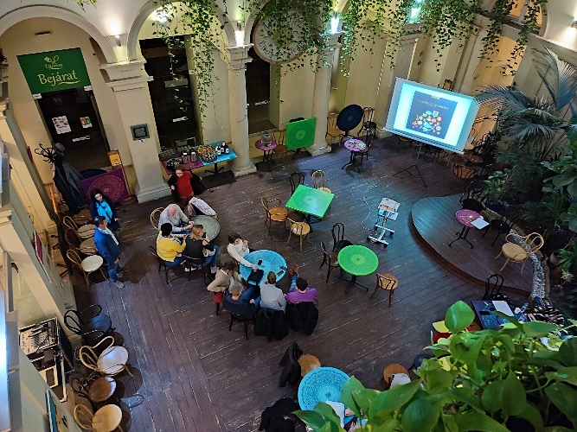
Somogyi Réka Zalai Károlyról
Zalai Károly Somogyi Rékáról

Károly

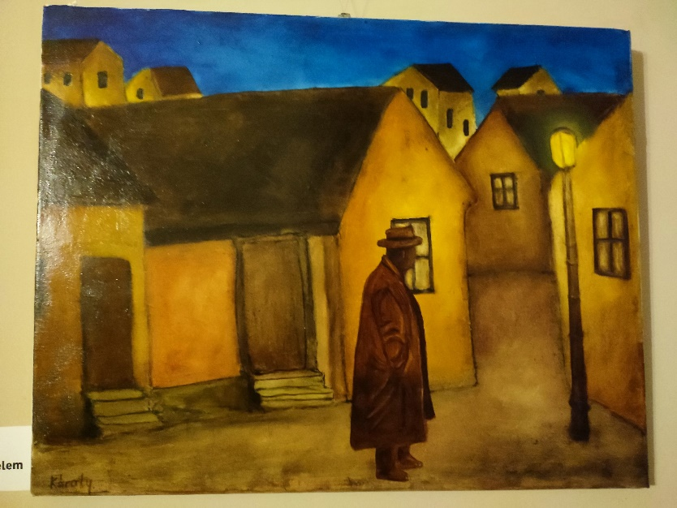
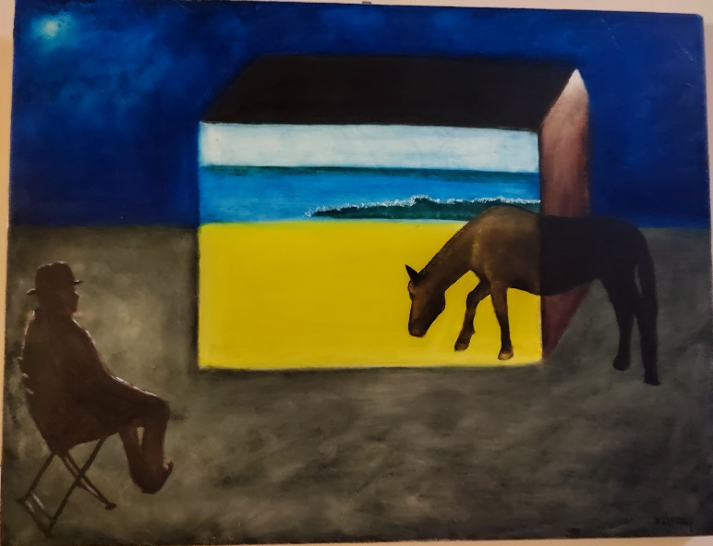
Amikor huszonhat évvel ezelőtt ilyentájt először beléptem Károly lakásába, az amúgy harmincöt négyzetméteres tér hatalmasnak tűnt, mert a falak tetőtől-talpig be voltak borítva festményekkel és Károly ked-venc fotósainak alkotásaival. Mivel a lakásnak csak tetőtéri ablakai voltak, feltűnt, hogy igazából a festmények az ab-lakok, és én ezeken keresztül kezdtem látni a világot. Szá-momra Károly képei önnön valóságom első felcsillanásai voltak a művészeten keresz-tül, az első konkrét és hatá-rozott jelek arra nézve, hogy énem jelenléte az életben csu-pán képzeletbeli.
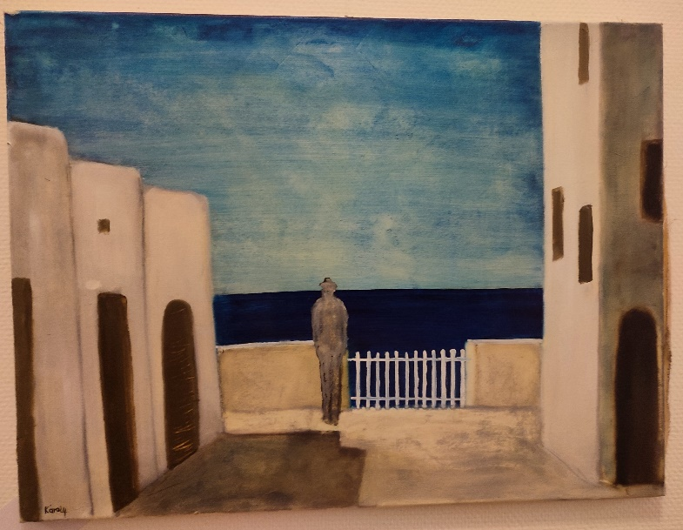
Az egyes festményeken jelenlévő alak zavart meg, ki-húzta a lábam alól az addig biztosnak hitt talajt, ott is volt, meg nem is. Mégis a kép fő-szereplőjeként nagyon hang-súlyos volt, s a tekintetem rög-vest mindig rá fókuszált, de sokkal inkább hívott be mint-egy maga mögé. Úgy tűnt, ezek a néha csak gyorsan felvázolt, emberi formák inkább utalások valahova, önmagukon túlra. Jelen-létük útjelző, és a figyelmes szemlélőn múlik, követni tud-ja-e azt az irányt, amit csalóka alakjukkal sejtetnek.
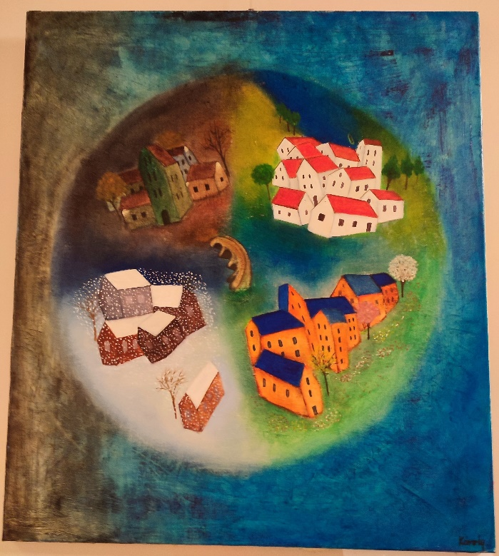
Mindez roppant kellemetlen volt számomra, mert egyszerűen nem találtam meg azt az irányt, amit kijelölnek nekem. Persze egy ideig engem is lenyűgözött a köréjük festett táj, Károly utazásai-nak, élete egyes helyszíneinek em-lékei, illetve néhány képzeletbeli város és vidék, és pihenőre leltem ott. Ám sosem vált tartóssá mara- dásom. Károly képei egyetlen vi-déken sem hagytak megnyugodni.
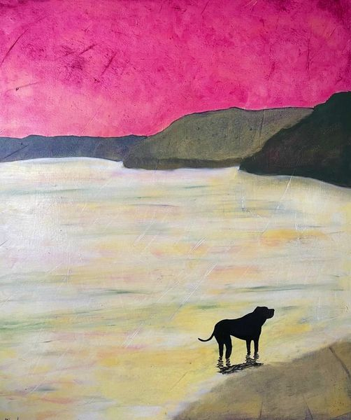
Idővel, a közösen töltött év-tizedek alatt rá kellett ismernem, hogy Károly ittlétével, művészeté-vel folyamatosan önmagam felé űz. Igen, űzés ez, nem egy kellemes galopp, az életben soha megpihenni nem tudás keserves gyönyörűsége, melyre aztán a magam eszközeivel válaszolni vágytam, és tizennégy évi festés után, melyet annak idején Károly biztatására kezdtem el, végül én is befordultam arra az útra, aminek nevét azért nem tudom kimondani, mert az összes szavunk onnan ered.
Az évek alatt nyilvánvaló lett számomra, a művészetet mindketten átjáróként használjuk. Az alkotás alkotás gyakorlás egy olyan úton, melynek végpontját emberként soha nem ismerhetjük meg. A művészet nem visz el a célig, útközben csillapít kicsit. A festészet óriási reményt ad, még sincs akkora baj, mert alkotás közben az ember csak egyre jobban beleérez abba, hogy amire a képek utalnak, azt soha nem érheti bántódás. És az számít egyedül és igazán.

